Niepołomice dnia: 2020-12-15
GMINA NIEPOŁOMICE
Pl. Zwycięstwa 13
32-005 Niepołomice

Pismo: ZP.271.19.2020.51

WYKONAWCY
ubiegający się o zamówienie publiczne

WYJAŚNIENIA TREŚCI

SPECYFIKACJI ISTOTNYCH WARUNKÓW ZAMÓWIENIA
Dotyczy: postępowania o udzielenie zamówienia publicznego, prowadzonego w trybie przetarg nieograniczony na ”Utworzenie nowych terenów miejskiej zieleni parkowej na Błoniach w Niepołomicach” – znak sprawy ZP.271.19.2020.
Zamawiający, GMINA NIEPOŁOMICE, działając na podstawie art. 38 ust. 1 ustawy z dnia 29 stycznia 2004 roku Prawo Zamówień Publicznych (t.j. Dz.U. z 2019 r. poz. 1843), przedstawia poniżej treść zapytań wraz z wyjaśnieniami do Specyfikacji Istotnych Warunków Zamówienia (zwanej dalej ”SIWZ”):
1. Proszę o wskazanie poprawnej konstrukcji nawierzchni betonowej dla ścieżki pieszej, którą należy wykonać, ponieważ są rozbieżności pomiędzy opisem a rysunkiem przekroju nawierzchni:
Opis wskazuje na następujące warstwy:
Nawierzchnia piesza
Rodzaj warstwy konstrukcyjnej
beton cementowy barwiony w masie na kolor ciemno-szary 5cm
beton cementowy 13 cm
warstwa poślizgowa -
grunt stabilizowany cementem o Rm=2,50 MPa 18 cm
mieszanka niezwiązana o CBR >60% 15 cm
Suma grubości warstw konstrukcyjnych 50 cm
Przekrój z projektu drogowego wskazuje na następujące warstwy:
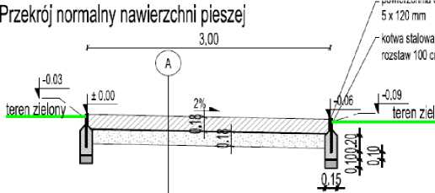

2. Proszę o podanie poprawnej ilości luster deformujących, które należy dostarczyć, ponieważ opis do projektu mówi o 1 lustrze, natomiast na rysunku Z03 - PZT wrysowane są 4 lustra. Czy wszystkie lustra mają ukazywać ten sam efekt deformacji.
3. Proszę o wskazanie wymiarów przęseł ogrodzenia zamku, które należy dostarczyć i zamontować, ponieważ obecnie wokół zamku zamontowane jest ogrodzenie, którego przęsła w różnych lokalizacjach mają trzy różne wymiary.
4. Zgodnie z projektem zaznaczony poniżej fragment ogrodzenia przy skansenie należy rozebrać. Jakie ma zostać wykonane nowe ogrodzenie w miejscu zdemontowanego starego ogrodzenia

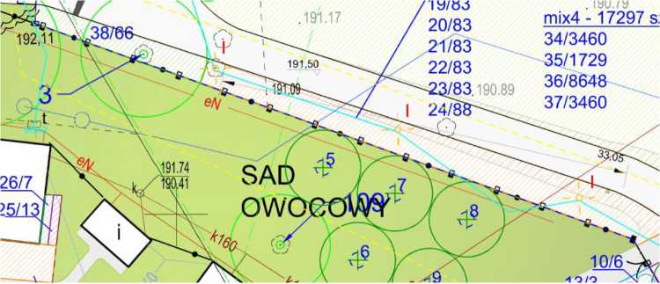

Stanowisko (wyjaśnienie) Zamawiającego:
Ad.1) Wyjaśniam, że nawierzchnię należy wykonać zgodnie z następującymi rozwiązaniami konstrukcyjnymi:
Nawierzchnia piesza
Rodzaj warstwy konstrukcyjnej | Grubość warstwy
beton cementowy barwiony w masie na kolor jasno szary | 5cm
beton cementowy | 13cm
warstwa poślizgowa | -
grunt stabilizowany cementem o Rm=2,50 MPa | 18cm
mieszanka niezwiązana o CBR >60% | 15cm
grubości warstw konstrukcyjnych | 50cm

Ad.2) Potwierdza się montaż 4 sztuk luster o różnym efekcie deformacji.
Ad.3) Należy zamontować przęsła ogrodzeniowe będące kontynuacją wymiarów ogrodzenia w danej lokalizacji, ale jednocześnie należy dostosować rozstawy do projektowanej długości.
Ad.4) W tej lokalizacji należy zamontować ogrodzenie typu zamkowego – zgodnie z kartą techniczną nr 20.

…………………………….

